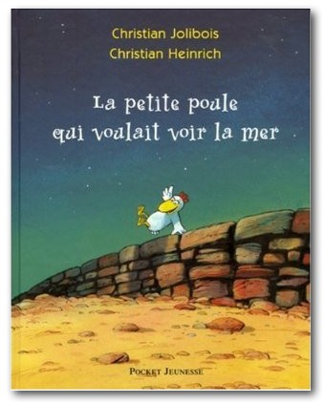
Groupe des dauphins

La petite poule qui voulait voir la mer

Episode 1/4

- Réponds aux questions en faisant une phrase.

- Où se passe le début de l’histoire ?
Le début de l’histoire se passe …………………………………………………

- De quelle couleur est la petite poule ?
La petite poule est ……………………………………………………………

- Que refuse de faire Carméla ?
Carméla refuse de ……………………………………………………………

- Comment s’appelle l’ami de la petite poule ?
L’ami de Carméla s’appelle …………………………………………………

- Colorie la bonne phrase.

Il y a des choses plus importantes à faire dans la vie.
Il y a des choses plus passionnantes à faire dans la vie.
Il y a des choses plus intéressantes à faire dans la vie.

La mer n’est pas un endroit confortable pour une poulette.
La mer n’est pas un endroit convenable pour une poulette.
La mer n’est pas un endroit convivial pour une poulette.

- Réponds par vrai ou faux.

 | Vrai | Faux
Carméla veut aller voir la montagne.
Le cormoran a beaucoup voyagé.
Le cormoran est le père de Carméla.
Le coq est d’accord avec l’envie de Carméla.
Carméla aime pondre des œufs.

